CHỦ ĐỀ 2
SỰ CHUYỂN THỂ

I
SỰ CHUYỂN THỂ CỦA CÁC CHẤT

Định nghĩa: Sự chuyển thể là quá trình chuyển từ thể này sang thể khác của chất khi nhiệt độ và áp suất thay đổi.
QUÁ TRÌNH | QUÁ TRÌNH CHUYỂN THỂ | ĐIỀU KIỆN NHIỆT ĐỘ - ÁP SUẤT
NÓNG CHẢY | rắn thái lỏng | nhiệt độ tăng
ĐÔNG ĐẶC | lỏng sang rắn | nhiệt độ giảm
SỰ SÔI | lỏng sang khí | nhiệt độ tăng, áp suất cố định
HOÁ HƠI | lỏng sang khí | nhiệt độ thấp hơn nhiệt độ sôi
NGƯNG TỤ | khí sang lỏng | khi nhiệt độ giảm
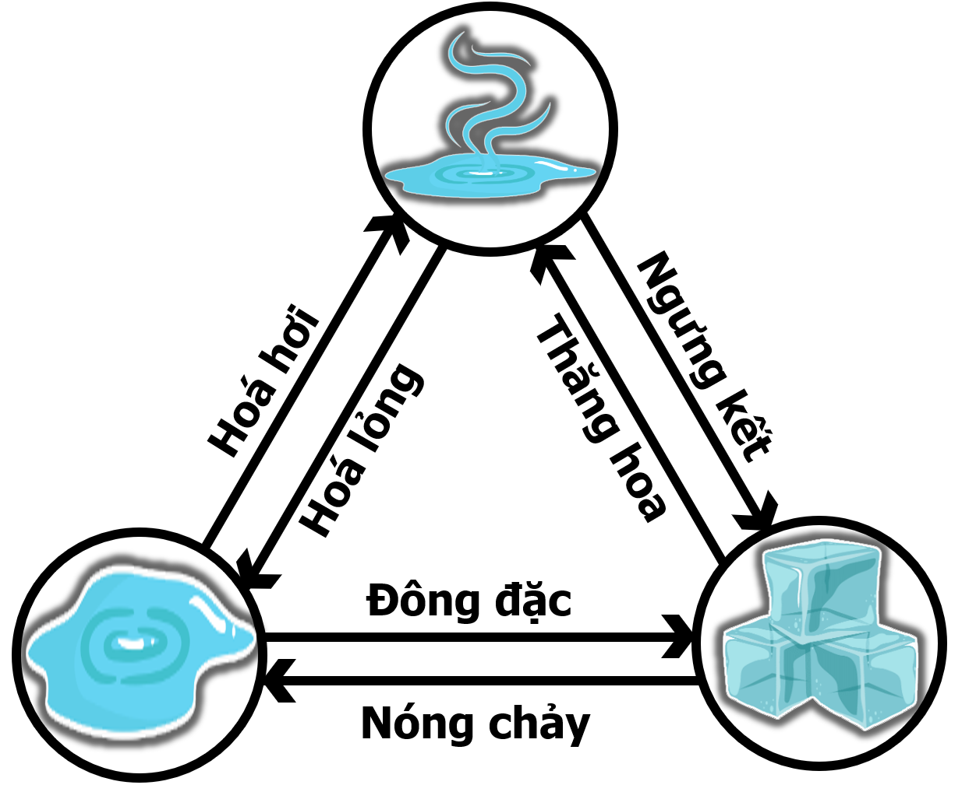
Sơ đồ về sự chuyển thể giữa các chất
Hai dạng chuyển thể thường gặp trong đời sống đó là sự nóng chảy và sự đông đặc.
II
SỰ NÓNG CHẢY

Định nghĩa: quá trình chuyển từ thể rắn sang thể lỏng gọi là sự nóng chảy.
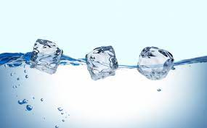 | 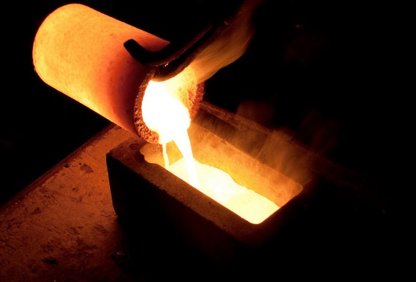 | 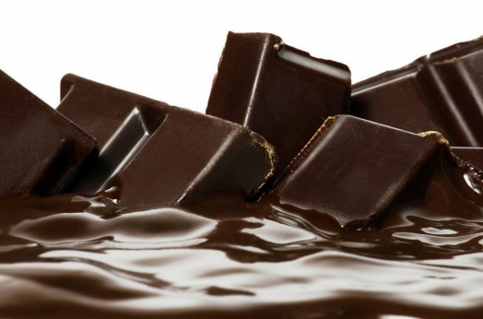
Nước đá tan ra thành nước lỏng | Thép được đun nóng chảy | sô cô la tan chảy
Thép trong điều kiện thường ở thể rắn, khi đưa vào lò luyện kim sẽ chuyển sang thể lỏng (sự nóng chảy), sau đó nguội dần sẽ chuyển lại thể rắn (sự đông đặc).
Ứng dụng: nung chảy kim loại để đúc các chi tiết máy, đúc tượng, luyện gang thép,…
Sự nóng chảy của chất rắn kết tinh:
Chất rắn kết tinh là chất rắn có cấu trúc mạng tinh thể tuần hoàn trong không gian, có dạng hình học và nhiệt độ nóng chảy xác định.
Ví dụ về chất rắn kết tinh: thạch anh, muối ăn, kim cương, kim loại, nước đá,…
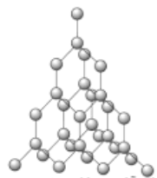 | 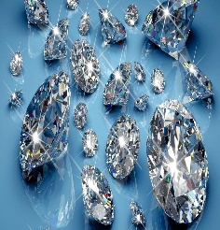 | 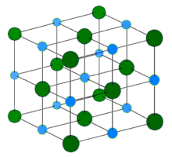 | 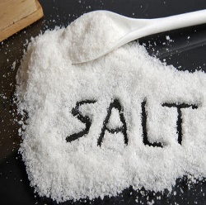 | 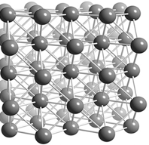 | 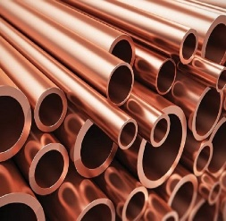
Cấu trúc và hình dạng tinh thể kim cương |  | Cấu trúc và hình dạng tinh thể muối ăn |  | Cấu trúc và hình dạng tinh thể kim loại
Khi nung nóng liên tục chất rắn kết tinh thì nhiệt độ chất rắn tăng dần.
Khi nhiệt độ đạt một giá trị xác định gọi là nhiệt độ nóng chảy thì vật bắt đầu chuyển sang thể lỏng và nhiệt độ không thay đổi trong suốt quá trình.
Khi đã chuyển hoàn toàn thành thể lỏng, tiếp tục cung cấp nhiệt lượng thì nhiệt độ của vật tiếp tục tăng lên.
Sự nóng chảy của chất rắn vô định hình:
Chất rắn vô định hình là chất rắn không có cấu trúc mạng tinh thể, không có dạng hình học và nhiệt độ nóng chảy xác định.
Ví dụ về chất rắn kết tinh: thuỷ tinh, nhựa đường, cao su, các chất dẻo, sô cô la,…
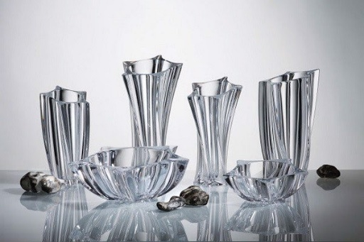 | 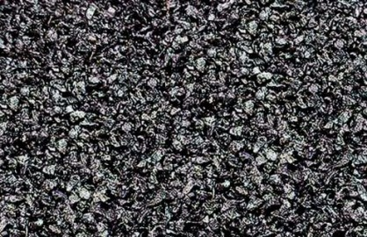 | 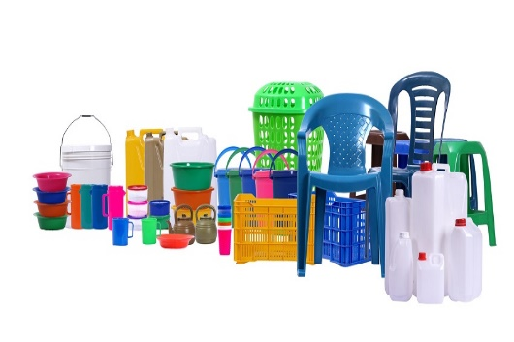
Thuỷ tinh | Nhựa đường | Chất dẻo
Khi nung nóng chất rắn vô định hình, chất rắn mềm đi sau đó chuyển dần sang thể lỏng khi đó nhiệt độ tăng liên tục.
III
SỰ HOÁ HƠI

Sự bay hơi và sự sôi:
 | SỰ BAY HƠI | SỰ SÔI
ĐỊNH NGHĨA | 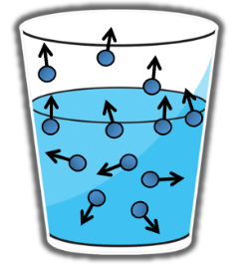  Quá trình chuyển từ thể lỏng sang thể khí xảy ra trên bề mặt chất lỏng. | 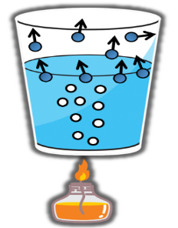  Quá trình chuyển từ thể lỏng sang thể khí xảy ra ở cả bên trong và trên bề mặt chất lỏng.
ĐẶC ĐIỂM | Tốc độ bay hơi của chất lỏng càng nhanh nếu diện tích mặt thoáng càng lớn, tốc độ càng lớn, nhiệt độ càng cao và độ ẩm không khí càng thấp. | Nhiệt độ sôi của chất lỏng phụ thuộc vào áp suất khí trên mặt thoáng và bản chất chất lỏng. Trong suốt thời gian sôi, nhiệt độ của chất lỏng không thay đổi.
ỨNG DỤNG | Nước từ biển, sông hồ không ngừng bay hơi tạo thành mây, sương mù, mưa, làm điều hoà khí hậu.  Sự bay hơi của nước biển được ứng dụng để khai thác muối.
 | 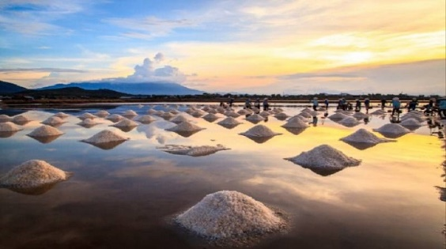 | 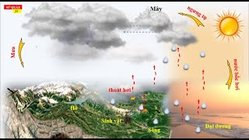

CÂU HỎI TRẮC NGHIỆM NHIỀU PHƯƠNG ÁN LỰA CHỌN
Câu 1: Phát biểu nào sau đây là sai khi nói về tính chất mạng tinh thể của chất rắn?
A. Chất rắn kết kinh có cấu trúc mạng tinh thể xác định.
B. Cấu trúc mạng tinh thể khác nhau thì có tính chất của chất kết tinh khác nhau.
C. Các chất khác nhau có mạng tinh thể khác nhau.
D. Cùng một chất mạng tinh thể phải giống nhau.
Hướng dẫn giải
Ta thấy cùng một chất cacbon nhưng cấu trúc mạng tinh thể khác nhau thì chất cũng khác nhau như kim cương và than đá
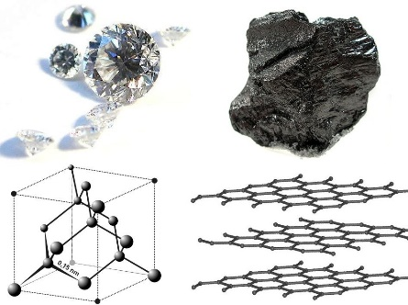
Câu 2: Chuyển động nhiệt ở chất rắn kết tinh không có đặc điểm là
A. các phân tử chuyển động hỗn độn tự do.
B. các phân tử luôn dao động hỗn độn xung quanh vị trí cân bằng xác định.
C. nhiệt độ càng cao phân tử dao động càng mạnh.
D. ở phân tử vẫn dao động.
Hướng dẫn giải
Chuyển động nhiệt ở chất rắn kết tinh không có đặc điểm các phân tử chuyển động hỗn độn tự do, phân tử chỉ dao động xung quanh vị trí nút mạng cố định trong mạng tinh thể.
Câu 3: Chất rắn vô định hình
A. không có cấu trúc mạng tinh thể.
B. chuyển động nhiệt của các phân tử vật rắn vô định hình giống chuyển động nhiệt của vật rắn kết tinh.
C. có cấu trúc mạng tinh thể.
D. có nhiệt độ nóng chảy xác định.
Hướng dẫn giải
Chất rắn vô định hình không có cấu trúc mạng tinh thể.
Câu 4: Chất rắn kết tinh thể bao gồm
A. muối, thạch anh, kim cương. B. muối thạch anh, cao su.
C. kim loại, lưu huỳnh, nhựa đường. D. chì, kim cương, thủy tinh.
Hướng dẫn giải
Chất rắn kết tinh bao gồm muối, thạch anh, kim cương.
Cao su, thủy tinh, nhựa đường, lưu huỳnh là chất rắn vô định hình.
Câu 5: Phát biểu nào sau đây là sai khi nói về chất rắn?
A. Chất kết tinh có cấu tạo tinh thể.
B. Chất vô định hình không có cấu tạo tinh thể.
C. Chất vô định hình có nhịêt độ nóng chảy nhất định.
D. Cùng một loại tinh thể, tuỳ theo điều kiện kết tinh có thể có kích thước lớn nhỏ khác nhau.
Hướng dẫn giải
Chất rắn vô định hình không có cấu trúc tinh thể nên có nhiệt độ nóng chảy không xác định.
Câu 6: Phát biểu nào sau đây là đúng khi nói về chất rắn?
A. Vật rắn chỉ ở trạng thái kết tinh.
B. Vật rắn chỉ ở trạng thái vô định hình.
C. Vật rắn là vật có hình dạng và thể tích riêng xác định.
D. Các phân tử của vật rắn luôn cố định.
Hướng dẫn giải
Lực tương tác giữa các phân tử, nguyên tử của chất rắn rất mạnh nên giữ được các phân tử, nguyên tử này ở các vị trí xác định và làm cho chúng chỉ có thể dao động quanh các vị trí cân bằng xác định này. Do đó các vật rắn có hình dạng và thể tích riêng xác định.
Câu 7: Phát biểu nào sau đây là sai khi nói về chất rắn?
A. Các vật rắn gồm hai loại chất kết tinh và chất vô định hình.
B. Các vật rắn có thể tích xác định.
C. Các vật rắn có hình dạng riêng xác định.
D. Các vật rắn đều có nhiệt độ nóng chảy xác định.
Hướng dẫn giải
Chất rắn chia thành hai loại là chất rắn kết tinh và chất rắn vô định hình. Chất rắn kết tinh có cấu trúc tinh thể nên có nhiệt độ nóng chảy xác định, chất rắn vô định hình không có cấu trúc tinh thể nên không có nhiệt độ nóng chảy xác định.
Câu 8: Phát biểu nào sau đây là sai khi nói về chất rắn kết tinh?
A. Chất rắn kết tinh là chất rắn có cấu tạo từ một tinh thể.
B. Chất rắn có cấu tạo từ những tinh thể rất nhỏ liên kết hỗn độn thuộc chất rắn kết tinh.
C. Chất rắn kết tinh có nhiệt độ nóng chảy xác định và có tính dị hướng.
D. Chất rắn có nhiệt độ nóng chảy xác định, chất rắn đó thuộc chất rắn kết tinh.

Hướng dẫn giải
Chất rắn kết tính có nhiệt độ nóng chảy xác định và có cấu trúc tinh thể, mỗi hạt luôn dao động quanh vị trí cân bằng của nó.
Chất rắn kết tinh có thể là chất đơn tinh thể hoặc đa tinh thể. Đơn tinh thể có tính dị hướng, còn đa tinh thể có tính đẳng hướng.
Câu 9: Chất rắn vô định hình và chất rắn kết tinh
A. khác nhau ở chỗ chất rắn kết tinh có cấu tạo từ những kết cấu rắn có dạng hình học xác định, còn chất rắn vô định hình thì không.
B. giống nhau ở điểm là cả hai lọai chất rắn đều có nhiệt độ nóng chảy xác định.
C. giống nhau ở điểm đều có tính đẳng hướng.
D. giống nhau ở điểm cả hai đều có hình dạng xác định.
Câu 10: Khi nói về chất rắn kết tinh, phát biểu nào sau đây đúng?
A. Các phân tử chất rắn kết tinh chuyển động qua lại quanh vị trí cân bằng cố định được gọi là nút mạng.
B. Chất rắn có cấu trúc mạng tinh thể khác nhau, nghĩa là các phân tử khác nhau, thì có tính vật lý khác nhau.
C. Tính chất vật lý của chất kết tinh bị thay đổi nhiều là do mạng tinh thể có một vài chỗ bị sai lệch.
D. Tính chất dị hướng hay đẳng hướng của chất kết tinh là do mạng tinh thể có một vài chỗ bị sai lệch gọi lỗ hỏng.
Hướng dẫn giải
Chất rắn có cấu trúc mạng tinh thể khác nhau nên tính chất vật lý khác nhau nhưng lại có thể cấu tạo từ cùng một loại phân tử (kim cương, than đá)
Tính chất vật lý của chất rắn kết tinh thay đổi nhiều khi mạng tinh thể có sự thay đổi đáng kể.
Tính chất dị hướng hay đẳng hướng của chất rắn kết tinh là do chất rắn kết tinh thuộc loại đơn tinh thể hay đa tinh thể.
Câu 12: Trường hợp nào dưới đây thì chuyển động nhiệt là dao động của các hạt cấu tạo chất xung quanh vị trí cân bằng xác định?
A. Trong tinh thể kim cương. B. Trong thuỷ tinh rắn.
C. Trong thuỷ ngân lỏng. D. Trong hơi nước.
Hướng dẫn giải
Trong tinh thể kim cương thì chuyển động nhiệt là dao động của các hạt cấu tạo chất xung quanh vị trí cân bằng xác định.
Câu 13: Chất rắn được phân loại theo hai cách là
A. chất rắn đơn tinh thể và chất rắn vô định hình. B. chất rắn kết tinh và chất rắn vô định hình.
C. chất rắn đa tinh thể và chất rắn vô định hình. D. chất rắn đơn tinh thể và chất rắn đa tinh thể.

Hướng dẫn giải
Chất rắn phân làm hai loại là chất rắn kết tinh và chất rắn vô định hình. Trong đó, chất rắn kết tinh lại phân thành đa tinh thể và đơn tinh thể.
Câu 14: Trong tinh thể, các hạt (nguyên tử, phân tử, ion)
A. dao động nhiệt xung quanh vị trí cân bằng.
B. đứng yên tại những vị trí xác định.
C. chuyển động hỗn độn không ngừng.
D. chuyển động trên quỹ đạo tròn xung quanh một vị trí xác định.
Hướng dẫn giải
Tinh thể là cấu trúc tạo bởi các hạt (nguyên tử, phân tử, ion) liên kết chặt với nhau bằng những lực tương tác và sắp xếp theo một trật tự hình học không gian xác định gọi là mạng tinh thể, trong đó mỗi hạt luôn dao động nhiệt quanh vị trí cân bằng của nó.
Câu 15: Cấu trúc tạo bởi các hạt mà mỗi hạt đó dao động nhiệt xung quanh một vị trí cân bằng trùng với đỉnh của khối lập phương là
A. tinh thể thạch anh. B. tinh thể muối ăn. C. tinh thể kim cương. D. tinh thể than chì.
Hướng dẫn giải
Tinh thể muối ăn có cấu trúc được tạo bởi các hạt mà mỗi hạt đó dao động nhiệt xung quanh một vị trí cân bằng trùng với đỉnh của khối lập phương.
Câu 16: Nhờ việc sử dụng tia Ronghen (hay tia X) người ta biết được
A. bản chất của các hạt trong tinh thể là nguyên tử, phân tử hay ion.
B. các hạt trong tinh thể chuyển động nhanh hay chậm.
C. trật tự sắp xếp của các hạt trong tinh thể.
D. các hạt trong tinh thể liên kết với nhau mạnh hay yếu.
Hướng dẫn giải
Khi nghiên cứu về cấu trúc vật rắn, người ta dùng tia Ronghen (hay tia X).
Câu 17: Tinh thể của một chất
A. được tạo thành từ cùng một loại nguyên tử thì có tính chất vật lí giống nhau.
B. được hình thành trong quá trình nóng chảy.
C. được tạo thành từ cùng một loại nguyên tử thì có dạng hình học giống nhau.
D. có kích thước càng lớn nếu tốc độ kết tinh càng nhỏ.
Hướng dẫn giải
Kích thước tinh thể phụ thuộc quá trình hình thành tinh thể diễn biến nhanh hay chậm. Tốc độ kết tinh càng nhỏ thì tinh tể có kích thước càng lớn.

Câu 18: Tính chất vật lí của kim cương khác với than chì vì
A. cấu trúc tinh thể không giống nhau.
B. bản chất các hạt tạo thành tinh thể không giống nhau.
C. loại liên kết giữa các hạt trong tinh thể khác nhau.
D. kích thước tinh thể không giống nhau.
Hướng dẫn giải
Kim cương và than chì đều được tạo thành bởi các hạt nguyên tử các bon, liên kết với nhau bằng liên kết cộng hoá trị. Nhưng cấu trúc tinh thể của chúng không giống nhau nên tínhchất vật lí của chúng khác nhau.
Câu 19: Chất rắn có nhiệt độ nóng chảy xác định là
A. thủy tinh. B. đồng. C. cao su. D. nến (sáp).
Hướng dẫn giải
Thuỷ tinh, cao su, nến là chất trắn vô định hình nên không có nhiệt độ nóng chảy xác định, đồng là chất rắn kết tinh nên có nhiệt độ nóng chảy xác định.
Câu 20: Vật nào sau đây không có cấu trúc tinh thể?
A. Hạt muối. B. Viên kim cương. C. Miếng thạch anh. D. Cốc thủy tinh.
Hướng dẫn giải
Thủy tinh thuộc loại chất rắn vô định hình nên không có cấu trúc tinh thể.
Câu 21: Chất rắn tinh thể (chất rắn kết tinh) có đặc tính nào sau đây?
A. Có cấu trúc tinh thể, có tính dị hướng, có nhiệt độ nóng chảy xác định.
B. Có cấu trúc tinh thể, có tính đẳng hướng, có nhiệt độ nóng chảy xác định.
C. Có cấu trúc tinh thể, có tính đẳng hướng hoặc dị hướng, không có nhiệt độ nóng chảy xác đinh.
D. Có cấu trúc mạng tinh thể, có tính đẳng hướng hoặc dị hướng, có nhiệt độ nóng chảy xác định.
Hướng dẫn giải
Chất rắn tinh thể có đặc tính có cấu trúc mạng tinh thể, có tính đẳng hướng hoặc dị hướng, có nhiệt độ nóng chảy xác định
Câu 22: Khi nói về mạng tinh thể điều nào sau đây là sai?
A. Tính tuần hoàn trong không gian của tinh thể được biểu diễn bằng mạng tinh thể.
B. Trong mạng tinh thể, các hạt có thể là ion dương, ion âm, có thể là nguyên tử hay phân tử.
C. Mạng tinh thể của tất cả các chất đều có hình dạng giống nhau.
D. Trong mạng tinh thể, giữa các hạt ở nút mạng luôn có lực tương tác, lực tương tác này có tác dụng duy trì cấu trúc mạng tinh thể.
Hướng dẫn giải
Cấu trúc tinh thể của các chất rắn khác nhau thì khác nhau.

Câu 23: Chất rắn vô định hình có tính chất nào sau đây?
A. Chất rắn vô định hình có cấu tạo tinh thể.
B. Chất rắn vô định hình có nhiệt độ nóng chảy xác định.
C. Khi bị nung nóng, chất rắn vô định hình mềm dần và chuyển sang thể lỏng.
D. Chất rắn vô định hình có tính dị hướng.
Hướng dẫn giải
Khi bị nung nóng, chất rắn vô định hình mềm dần và chuyển sang thể lỏng.
Câu 24: Phát biểu nào sau đây là sai khi nói về chất rắn vô định hình?
A. Không có cấu trúc tinh thể.
B. Có nhiệt độ nóng chảy (hay đông đặc) xác định.
C. Có tính đẳng hướng.
D. Khi bị nung nóng chúng mềm dần và chuyển sang thể lỏng.
Hướng dẫn giải
Vật rắn vô định hình không có nhiệt độ nóng chảy (hay đông đặc) xác định.
Câu 25: Có hai khối lập phương và Khối được làm ra từ loại tinh thể và khối được làm ra từ thủy tinh. Nếu bỏ hai khối này vào nước nóng thì kết quả thu được là
A. cả hai đều giữ được hình dạng. B. cả hai đều không giữ được hình dạng.
C. giữ được hình dạng còn A thì không. D. giữ được hình dạng còn B thì không.
Hướng dẫn giải
được làm ra từ loại đơn tinh thể, có nhiệt độ nóng chảy xác định, khi chưa đến nhiệt độ nóng chảy thì A vẫn giữ nguyên hình dạng.
được làm ra từ thủy tinh, là chất rắn vô định hình, khi bị nung nóng sẽ mềm dần và chuyển sang thể lỏng.
Câu 26: Chất rắn có thể tồn tại dạng tinh thể hoặc vô định hình là
A. muối ăn. B. kim loại. C. lưu huỳnh. D. cao su.
Hướng dẫn giải
Muối ăn, kim loại thuộc chất rắn kết tinh, cao su là chất vô định hình, lưu huỳnh, đường… có thể tồn tại dạng tinh thể hoặc vô định hình.
Câu 27: Khi nói về chất rắn kết tinh, đặc điểm và tính chất nào là không đúng?
A. Chất rắn kết tinh có dạng hình học xác định.
B. Chất rắn kết tinh có cấu trúc tinh thể.
C. Chất rắn kết tinh có nhiệt độ nóng chảy không xác định.
D. Chất rắn kết tinh có nhiệt độ nóng chảy xác định.

Hướng dẫn giải
Chất rắn kết tinh có dạng hình học xác định, có cấu trúc tinh thể, có một nhiệt độ nóng chảy xác định không đổi ở mỗi áp suất cho trước.
Câu 28: Phát biểu nào sau đây là sai khi nói về sự bay hơi và sự sôi?
A. Sự bay hơi là quá trình hóa hơi xảy ra ở bề mặt thoáng của chất lỏng.
B. Sự sôi là quá trình hóa hơi xảy ra cả ở bề mặt thoáng và trong lòng khối chất lỏng.
C. Sự bay hơi phụ thuộc nhiệt độ, diện tích mặt thoáng, áp suất và bản chất của chất lỏng.
D. Sự sôi phụ thuộc nhiệt độ, diện tích mặt thoáng, áp suất và bản chất của chất lỏng.
Hướng dẫn giải
Sự sôi là quá trình hóa hơi xảy ra cả ở bề mặt thoáng và trong lòng khối chất lỏng. Ở một áp suất chuẩn mỗi chất lỏng có một nhiệt độ sôi nhất định và không thay đổi.
Câu 29: Ở áp suất tiêu chuẩn, chất rắn kết tinh có nhiệt độ nóng chảy là
A. thiếc. B. nước đá. C. chì. D. nhôm.
Hướng dẫn giải
Ở áp suất chuẩn, nước đá có nhiệt độ nóng chảy là tương ứng với
Câu 30: Phát biểu nào dưới đây là không đúng khi nói về sự bay hơi của các chất lỏng?
A. Sự bay hơi là quá trình chuyển từ thể lỏng sang thể khí xảy ra ở bề mặt chất lỏng.
B. Quá trình chuyển ngược lại từ thể khí sang thể lỏng là sự ngưng tụ. Sự ngưng tụ luôn xảy ra kèm theo sự bay hơi.
C. Sự bay hơi là quá trình chuyển từ thể lỏng sang thể khí xảy ra ở cả bên trong và trên bề mặt chất lỏng.
D. Sự bay hơi của chất lỏng xảy ra ở nhiệt độ bất kỳ.
Hướng dẫn giải
+ Quá trình chuyển từ thể lỏng hay sang thể khí ở bề mặt chất lỏng gọi là sự bay hơi.
+ Quá trình chuyển ngược lại từ thể khí sang thể lỏng gọi là sự ngưng tụ.
+ Sự bay hơi xảy ra ở nhiệt độ bất kì và luôn kèm theo sự ngưng tụ.
Câu 31: Ở trên núi cao người ta
A. không thể luộc chín trứng trong nước sôi vì áp suất trên đó lớn hơn áp suất chuẩn nên nước sôi ở nhiệt độ thấp hơn
B. không thể luộc chín trứng trong nước sôi vì áp suất trên đó nhỏ hơn áp suất chuẩn nên nước sôi ở nhiệt độ thấp hơn
C. có thể luộc chín trứng trong nước sôi vì áp suất trên đó nhỏ hơn áp suất chuẩn nên nước sôi ở nhiệt độ cao hơn
D. có thể luộc chín trứng trong nước sôi vì áp suất trên đó lớn hơn áp suất chuẩn nên nước sôi ở nhiệt độ cao hơn
Hướng dẫn giải
Ở trên núi cao áp suất nhỏ hơn áp suất chuẩn nên nước sôi ở nhiệt độ thấp hơn Khi đó không thể luộc chín trứng được.
Câu 32: Ở áp suất chuẩn thì ta
A. không thể đun nước nóng đến vì nước sôi ở và biến dần thành hơi.
B. có thể đun nước nóng đến bằng cách ngăn cản nước biến thành hơi.
C. không thể đun nước nóng đến vì nước sôi trên
D. có thể đun nước nóng đến bằng cách làm hơi bão hòa.
Hướng dẫn giải
Ở áp suất chuẩn không thể đun nước nóng đến vì nước sôi ở và biến dần thành hơi.
Câu 33: Nước sôi hay nước lạnh, nước nào dập tắt lửa nhanh hơn?
A. Nước sôi dập tắt lửa nhanh hơn, vì nhiệt hóa hơi lớn hơn nhiều so với nhiệt lượng làm nóng nước.
B. Nước sôi dập tắt lửa nhanh hơn, vì nhiệt hóa hơi nhỏ hơn nhiều so với nhiệt lượng làm nóng nước.
C. Nước lạnh dập tắt lửa nhanh hơn, vì nó nhận nhiệt nhiều hơn.
D. Nước lạnh dập tắt lửa nhanh hơn, vì nó nhận nhiệt ít hơn.
Hướng dẫn giải
Khi nước đạt nhiệt độ sôi ở nhiệt lượng được hấp thụ không còn được dùng để tăng nhiệt độ nữa mà chúng dùng để phá vỡ mối liên kết giữa các phân tử nước.
Khi sử dụng nước lạnh, nước cần một thời gian để tăng nhiệt độ đến khi sôi. Khi nước gần đạt nhiệt độ sôi, khoảng thời gian đến khi sôi sẽ ngắn lại.
Vì vật, nhiệt lượng mà nước nóng hấp thụ cũng nhanh hơn. Thêm nữa, việc nước bốc hơi nhanh hơn sẽ giúp tạo ra hàng rào cắt nguồn oxi và nguyên liệu cho đám cháy sớm hơn.
Câu 34: Quá trình chuyển từ thể rắn sang thể khí gọi là quá trình
A. thăng hoa. B. nóng chảy. C. ngưng tụ. D. đông đặc.
Hướng dẫn giải
Thăng hoa là quá trình chuyển biến trạng thái vật chất, trực tiếp từ thể rắn qua thể khí, mà không qua thể lỏng trung gian.
Câu 35: Phát biểu nào sau đây không đúng?
A. Sự bay hơi là quá trình chuyển từ thể lỏng sang thể khí (hơi) ở bề mặt chất lỏng.
B. Sự nóng chảy là quá trình chuyển từ thể rắn sang thể lỏng.
C. Sự ngưng tụ là quá trinh chuyển từ thể lỏng sang thể rắn.
D. Sự sôi là quá trình chuyển từ thể lỏng sang thể khí xảy ra ở cả bên trong và trên bề mặt chất lỏng.
Hướng dẫn giải
Quá trinh chuyển từ thể lỏng sang thể rắn là quá trình đông đặc.
Câu 36: Phát biểu nào sau đây là sai?
A. Sự bay hơi là quá trình hóa hơi xảy ra ở bề mặt thoáng của chất lỏng.
B. Sự sôi là quá trình hóa hơi xảy ra cả ở bề mặt thoáng và trong lòng khối chất lỏng.
C. Sự bay hơi phụ thuộc nhiệt độ, diện tích mặt thoáng, áp suất và bản chất của chất lỏng.
D. Sự sôi phụ thuộc nhiệt độ, diện tích mặt thoáng, áp suất và bản chất của chất lỏng.
Hướng dẫn giải
Sự bay hơi phụ thuộc gió, nhiệt độ, diện tích mặt thoáng
Câu 37: Phát biểu nào sau đây là sai?
A. Nhiệt độ tới hạn là nhiệt độ mà tại đó chất khí hóa lỏng.
B. Nhiệt độ tới hạn là nhiệt độ lớn nhất tại đó chất khí hóa lỏng.
C. Nhiệt độ tới hạn phụ thuộc bản chất của chất khí.
D. Không thể hóa lỏng chất khí ở nhiệt độ cao hơn nhiệt độ tới hạn.
Hướng dẫn giải
Nhiệt độ tới hạn là nhiệt độ lớn nhất mà tại đó chất khí còn hóa lỏng được.
Câu 38: Khi đun nóng kẽm, chúng mềm ra và nóng chảy dần. Trong thời gian nóng chảy, nhiệt độ của kẽm
A. giảm dần. B. lúc tăng lúc giảm. C. không thay đổi. D. tiếp tục tăng.
Hướng dẫn giải
Trong thời gian nóng chảy, nhiệt độ của chất không đổi
Câu 39: Cho nhiệt độ nóng chảy của một số chất như bảng. Khi thả một thỏi thép và một thỏi kẽm vào đồng đang nóng chảy. Thỏi nào nóng chảy theo đồng?
Chất | Thép | Đồng | Chì | Kẽm
Nhiệt độ nóng chảy(ºC) | 1300 | 1083 | 327 | 420
A. Thỏi thép B. Cả hai thỏi đều nóng chảy theo đồng.
C. Cả hai thỏi đều không bị nóng chảy theo đồng. D. Thỏi kẽm.
Hướng dẫn giải
Nhiệt độ của thép > đồng > kẽm → khi thả hai thỏi thép và kẽm vào đồng đang nóng chảy thì chỉ có kẽm bị nóng chảy theo đồng.
Câu 40: Sự nóng chảy là sự chuyển từ
A. thể lỏng sang thể rắn. B. thể rắn sang thể lỏng. C. thể lỏng sang thể hơi. D. thể hơi sang thể lỏng.

Hướng dẫn giải
Sự nóng chảy là sự chuyển từ thể rắn sang thể lỏng
Câu 41: Hiện tượng nào không liên quan đến hiện tượng nóng chảy trong các hiện tượng ta hay gặp trong đời sống sau đây?
A. Đốt một ngọn nến. B. Đun nấu mỡ vào mùa đông.
C. Pha nước chanh đá. D. Cho nước vào tủ lạnh để làm đá.
Hướng dẫn giải
Sự nóng chảy là sự chuyển từ thể rắn sang thể lỏng.
Cho nước vào tủ lạnh để làm đá là sự chuyển từ thể lỏng sang thể rắn.
Câu 42: Kết luận nào sau đây là đúng khi nói về nhiệt độ nóng chảy?
A. Nhiệt độ nóng chảy của các chất khác nhau là khác nhau.
B. Nhiệt độ nóng chảy của các chất khác nhau là giống nhau.
C. Trong thời gian nóng chảy nhiệt độ luôn tăng.
D. Trong thời gian nóng chảy nhiệt độ luôn giảm.
Câu 43: Phát biểu nào sau đây nói về sự nóng chảy là không đúng?
A. Mỗi chất nóng chảy ở một nhiệt độ xác định.
B. Trong khi đang nóng chảy, nhiệt độ tiếp tục tăng.
C. Trong khi đang nóng chảy, nhiệt độ không thay đổi.
D. Khi đã bắt đầu nóng chảy, nếu không tiếp tục đun thì sự nóng chảy sẽ ngừng lại.
Hướng dẫn giải
Trong khi đang nóng chảy, nhiệt độ không thay đổi.
Câu 44: Hiện tượng nóng chảy của một vật xảy ra khi
A. đun nóng vật rắn bất kì.
B. đun nóng vật đến nhiệt độ nóng chảy của chất cấu thành vật thể đó.
C. đun nóng vật trong nồi áp suất.
D. đun nóng vật đến 100ºC.
Hướng dẫn giải
Hiện tượng nóng chảy của một vật xảy ra khi đun nóng vật đến nhiệt độ nóng chảy của chất cấu thành vật thể đó.
Câu 45: Trong các hiện tượng sau đây, hiện tượng nào liên quan đến sự nóng chảy?
A. Sương đọng trên lá cây.
B. Khăn ướt sẽ khô khi được phơi ra nắng.
C. Đun nước đổ đầy ấm, nước có thể tràn ra ngoài.
D. Cục nước đá bỏ từ tủ đá ra ngoài, sau một thời gian, tan thành nước.
Hướng dẫn giải
Cục nước đá bỏ từ tủ đá ra ngoài, nhiệt độ tăng, cục đá tan thành nước → sự nóng chảy
Câu 46: Ở nhiệt độ phòng, chất nào sau đây không tồn tại ở thể lỏng?
A. Thủy ngân. B. Rượu. C. Nhôm. D. Nước.
Hướng dẫn giải
Nhiệt độ phòng là 23ºC mà nhôm nóng chảy ở nhiệt độ 659ºC nên nhôm tồn tại ở thể lỏng phải có nhiệt độ trên 659ºC
Câu 47: Hiện tượng vào mùa đông ở các nước vùng băng tuyết thường xảy ra sự cố vỡ đường ống nước là do
A. tuyết rơi nhiều đè nặng thành ống.
B. thể tích nước khi đông đặc tăng lên gây ra áp lực lớn lên thành ống.
C. trời lạnh làm đường ống bị cứng dòn và rạn nứt.
D. các phương án đưa ra đều sai.
Hướng dẫn giải
Ở 4ºC nước có thể tích nhỏ nhất → Khi đông đặc, thể tích tăng lên gây ra áp lực lớn lên thành ống → đường ống nước dễ bị vỡ.
Câu 48: Phát biểu nào sau đây là sai khi nói về sự nóng chảy và sự đông đặc?
A. Các chất khác nhau sẽ nóng chảy (hay đông đặc) ở nhiệt độ khác nhau.
B. Đối với một chất nhất định, nếu nóng chảy ở nhiệt độ nào thì sẽ đông đặc ở nhiệt độ ấy.
C. Nhiệt độ của vật sẽ tăng dần trong quá trình nóng chảy và giảm dần trong quá trình đông đặc.
D. Phần lớn các chất nóng chảy (hay đông đặc) ở một nhiệt độ nhất định.
Hướng dẫn giải
Trong quá trình đông đặc hay nóng chảy nhiệt độ của chất không đổi
Câu 49: Trong các hiện tượng sau đây, hiện tượng nào không liên quan đến sự đông đặc?
A. Tuyết rơi. B. Đúc tượng đồng. C. Làm đá trong tủ lạnh. D. Rèn thép trong lò rèn.
Hướng dẫn giải
Tuyết rơi, làm đá trong tủ lạnh, đúc đồng thuộc về hiện tượng đông đặc. Rèn thép trong lò không phải là hiện tượng đông đặc
Câu 50: Trong các câu so sánh nhiệt độ nóng chảy và nhiệt độ đông đặc của nước dưới đây, câu nào đúng?
A. Nhiệt độ nóng chảy cao hơn nhiệt độ đông đặc.
B. Nhiệt độ nóng chảy thấp hơn nhiệt độ đông đặc.
C. Nhiệt độ nóng chảy có thể cao hơn, cũng có thể thấp hơn nhiệt độ đông đặc.
D. Nhiệt độ nóng chảy bằng nhiệt độ đông đặc.

Hướng dẫn giải
Nhiệt độ nóng chảy và nhiệt độ đông đặc bằng nhau.
Câu 51: Khi đun nóng băng phiến, người ta thấy nhiệt độ của băng phiến tăng dần, khi tới 80ºC nhiệt độ của băng phiến ngừng lại không tăng, mặc dù vẫn tiếp tục đun. Lúc đó băng phiến tồn tại ở
A. thể hơi. B. thể rắn. C. thể lỏng. D. thể rắn và thể lỏng.
Hướng dẫn giải
Khi đun nóng băng phiến, người ta thấy nhiệt độ của băng phiến tăng dần, khi tới 80ºC nhiệt độ của băng phiến ngừng lại không tăng, mặc dù vẫn tiếp tục đun.
⇒ Lúc đó băng phiến tồn tại chỉ có ở thể thể rắn và lỏng
Câu 52: Sự đông đặc là sự chuyển từ
A. thể rắn sang thể lỏng. B. thể lỏng sang thể hơi. C. thể lỏng sang thể rắn. D. thể hơi sang thể lỏng.
Hướng dẫn giải
Sự đông đặc là sự chuyển từ thể lỏng sang thể rắn
Câu 53: Trường hợp nào sau đây xuất hiện hiện tượng đông đặc?
A. Thổi tắt ngọn nến. B. Kem đang tan chảy.
C. Rán mỡ . D. Ngọn đèn dầu đang cháy.
Hướng dẫn giải
Thổi tắt ngọn nến, khi nến nến tắt, phần nến lỏng sẽ đông đặc lại thành rắn
Câu 54: Chất nào trong các chất sau đây khi đông đặc thể tích không tăng?
A. Nước. B. Chì. C. Đồng. D. Gang.
Hướng dẫn giải
Chì là chất khi đông đặc thể tích không tăng.
Câu 55: Trường hợp nào sau đây không liên quan đến sự nóng chảy và đông đặc?
A. Ngọn nến vừa tắt. B. Ngọn nến đang cháy.
C. Cục nước đá lấy ra khỏi tủ lạnh. D. Ngọn đèn dầu đang cháy.
Hướng dẫn giải
Ngọn đèn dầu đang cháy không liên quan đến sự nóng chảy và đông đặc.
Câu 56: Về mùa đông ở các xứ lạnh ta thấy người đi thường thở ra “khói” là do hơi thở của người
A. có nhiều hơi nước, khi ra ngoài không khí lạnh bị bay hơi tạo thành khói.
B. có chứa nhiều hơi nước, khi ra ngoài không khí lạnh bị ngưng tụ thành các hạt nhỏ li ti tạo thành khói.
C. có chứa nhiều hơi nước, khi ra ngoài không khí lạnh bị đông đặc thành đá tạo thành khói.
D. có chứa nhiều hơi nước, khi ra ngoài không khí lạnh bị hoá hơi thành đá tạo thành khói.

Hướng dẫn giải
Hơi thở của người có chứa nhiều hơi nước, khi ra ngoài không khí lạnh bị ngưng tụ thành các hạt nhỏ li ti tạo thành khói.
Câu 57: Trong các đặc điểm sau đây, đặc điểm nào không phải là sự bay hơi?
A. Xảy ra ở bất kì nhiệt độ nào của chất lỏng. B. Xảy ra trên mặt thoáng của chất lỏng.
C. Không nhìn thấy được. D. Xảy ra ở một nhiệt độ xác định của chất lỏng.
Hướng dẫn giải
- Sự bay hơi phụ thuộc vào nhiệt độ, gió, mặt thoáng.
- Với chất lỏng nó xảy ra ở bất kì nhiệt độ nào nhưng mức độ nhiều hay ít thì lại phụ thuộc vào 3 yếu tố trên.
Câu 58: Sự bay hơi sự chuyển từ
A. thể rắn sang thể hơi gọi là sự bay hơi. B. thể hơi sang thể rắn gọi là sự bay hơi.
C. thể lỏng sang thể hơi gọi là sự bay hơi. D. thể hơi sang thể lỏng gọi là sự bay hơi.
Hướng dẫn giải
Sự chuyển từ thể lỏng sang thể hơi gọi là sự bay hơi
Câu 59: Tốc độ bay hơi phụ thuộc vào yếu tố nào?
A. nhiệt độ, tác động của gió.
B. tác động của gió, diện tích mặt thoáng của chất lỏng.
C. nhiệt độ, diện tích mặt thoáng của chất lỏng.
D. nhiệt độ, tác động của gió, diện tích mặt thoáng của chất lỏng.
Hướng dẫn giải
Tốc độ bay hơi phụ thuộc vào 3 yếu tố
+ Nhiệt độ càng cao hoặc thấp.
+ Gió càng mạnh hoặc yếu.
+ Diện tích mặt thoáng của chất lỏng càng lớn hoặc nhỏ.
Câu 60: Trong các hiện tượng sau đây, hiện tượng nào không phải là sự bay hơi?
A. Quần áo sau khi giặt được phơi khô. B. Lau ướt bảng, một lúc sau bảng sẽ khô.
C. Mực khô sau khi viết. D. Sự tạo thành giọt nước đọng trên lá cây.
Hướng dẫn giải
Sự tạo thành giọt nước đọng trên lá cây vào ban đêm không phải là sự bay hơi
Câu 61: Đặc điểm nào sau đây là của sự bay hơi?
A. Xảy ra ở bất kì nhiệt độ nào của chất lỏng. B. Chỉ xảy ra trong lòng chất lỏng.
C. Xảy ra với tốc độ như nhau ở mọi nhiệt độ. D. Chỉ xảy ra đối với một số ít chất lỏng.

Hướng dẫn giải
- Sự bay hơi của chất lỏng xảy ra ở bất kì nhiệt độ nào.
- Sự bay hơi đó phụ thuộc vào nhiệt độ, gió và mặt thoáng
Câu 62: Mây được tạo thành từ
A. nước bay hơi. B. khói. C. nước đông đặc. D. hơi nước ngưng tụ.
Câu 63: Vòng tuần hoàn của nước trong thiên nhiên gồm hiện tượng vật lý nào?
A. Bay hơi. B. Ngưng tụ. C. Bay hơi và ngưng tụ. D. Nóng chảy.
Hướng dẫn giải
Vòng tuần hoàn của nước trong thiên nhiên gồm có sự bay hơi và ngưng tụ
Câu 64: Sự ngưng tụ là sự chuyển từ
A. thể rắn sang thể lỏng B. thể lỏng sang thể rắn C. thể hơi sang thể lỏng D. thể lỏng sang thể hơi
Hướng dẫn giải
Sự ngưng tụ là sự chuyển từ thể hơi sang thể lỏng
Câu 65: Bên ngoài thành cốc đựng nước đá có nước vì
A. nước trong cốc có thể thấm ra ngoài.
B. hơi nước trong không khí ngưng tụ gặp lạnh tạo thành nước.
C. nước trong cốc bay hơi ra bên ngoài.
D. nước trong không khí tụ trên thành cốc.
Hướng dẫn giải
Bên ngoài thành cốc đựng nước đá có nước vì nước trong không khí tụ trên thành cốc khi gặp thành cốc bị lạnh.
Câu 66: Trường hợp nào sau đây liên quan đến sự ngưng tụ?
A. Khói tỏa ra từ vòi ấm đun nước. B. Nước trong cốc cạn dần.
C. Phơi quần áo cho khô. D. Sự tạo thành nước.
Hướng dẫn giải
Trường hợp khói tỏa ra từ vòi ấm đun nước liên quan đến sự ngưng tụ
Câu 67: Hiện tượng nào sau đây không phải là sự ngưng tụ?
A. Hơi nước trong các đám mây sau một thời gian sẽ tạo thành mưa.
B. Khi hà hơi vào mặt kính cửa sổ sẽ xuất hiện những hạt nước nhỏ làm mờ kính.
C. Sự tạo thành giọt nước đọng trên lá cây vào ban đêm.
D. Nước mưa trên đường nhựa biến mất khi Mặt Trời lại xuất hiện sau cơn mưa.
Hướng dẫn giải
Hiện tượng nước mưa trên đường nhựa biến mất khi Mặt Trời lại xuất hiện sau cơn mưa là sự bay hơi.
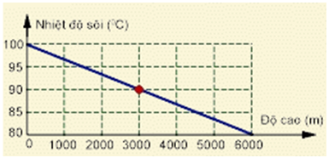
Câu 68: Đồ thị hình vẽ sau biểu diễn sự phụ thuộc nhiệt độ sôi của nước vào độ cao so với mặt biển, căn cứ vào số liệu trên hình vẽ, hãy chọn câu trả lời đúng?
A. Càng lên cao, nhiệt độ sôi của nước càng tăng.
B. Ở độ cao 3000 m thì nhiệt độ sôi của nước là 90ºC.
C. Ở độ cao mặt nước biển, nhiệt độ sôi của nước là 80ºC.
D. Ở độ cao 6000 m, nhiệt độ sôi của nước là 100ºC.
Hướng dẫn giải
Từ đồ thị thấy ở độ cao 3000 m thì nhiệt độ sôi của nước là 90ºC.
Câu 69: Nước sôi ở
A. 100ºC. B. 1000ºC. C. 99ºC. D. 0ºC.
Câu 70: Trong các đặc điểm bay hơi sau đây, đặc điểm nào không phải là của sự sôi?
A. Xảy ra ở một nhiệt độ xác định của chất lỏng.
B. Xảy ra ở cả trong lòng lẫn mặt thoáng của chất lỏng.
C. Xảy ra ở bất kì nhiệt độ nào.
D. Trong suốt quá trình diễn ra hiện tượng này, nhiệt độ của chất lỏng không thay đổi.
Hướng dẫn giải
Sự sôi chỉ xảy ra ở một nhiệt độ xác định của chất lỏng
Câu 71: Sự nóng chảy, sự đông đặc,và sự sôi có đặc điểm nào giống nhau?
A. Nhiệt độ không thay đổi và xảy ra ở một nhiệt độ xác định.
B. Nhiệt độ tăng dần và xảy ra ở một nhiệt độ không xác định.
C. Nhiệt độ giảm dần và xảy ra ở một nhiệt độ xác định.
D. Nhiệt độ tăng dần và xảy ra ở một nhiệt độ xác định.
Hướng dẫn giải
Trong suốt quá trình nóng chảy, đông đặc, sự sôi nhiệt độ không thay đổi và xảy ra ở một nhiệt độ xác định
Câu 72: Đồ thị hình vẽ sau biểu diễn sự thay đổi nhiệt độ của nước theo thời gian đun và để nguội. Các đoạn AB và BC ứng với những quá trình nào? Đặc điểm của những quá trình đó? Chọn câu trả lời đúng và đầy đủ nhất.
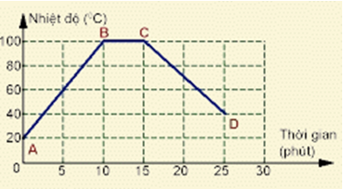
A. Đoạn AB ứng với quá trình nước sôi, nước sôi ở 100ºC, thời gian sôi từ phút thứ 0 đến phút thứ 10. Đoạn BC ứng với quá trình nước bay hơi sau khi sôi, nước nguội dần từ 100ºC xuống 40ºC trong khoảng thời gian từ phút thứ 10 đến phút thứ 30.
B. Đoạn AB ứng với quá trình nước sôi. Đoạn BC ứng với quá trình nước nguội dần.
C. Đoạn AB ứng với quá trình nước bay hơi ở nhiệt độ 80ºC. Đoạn BC ứng với quá trình bay hơi, nguội dần.
D. Đoạn AB ứng với quá trình nước chưa sôi, không bay hơi. Đoạn BC ứng với quá trình nước nguội dần.
Hướng dẫn giải
Từ đồ thị biểu diễn sự thay đổi nhiệt độ của nước theo thời gian đun và để nguội ta thấy đoạn AB ứng với quá trình nước sôi, nước sôi ở 100ºC, thời gian sôi từ phút thứ 0 đến phút thứ 10. Đoạn BC ứng với quá trình nước bay hơi sau khi sôi, nước nguội dần từ 100ºC xuống 40ºC trong khoảng thời gian từ phút thứ 10 đến phút thứ 30.
Câu 73: Đồ thị hình vẽ sau biểu diễn sự thay đổi nhiệt độ của nước theo thời gian. Nêu nhận định thiếu chính xác trong các nhận định sau đây?
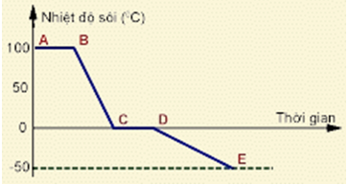
A. Đoạn AB ứng với quá trình bay hơi. B. Đoạn BC ứng với nước ở thể lỏng.
C. Đoạn CD ứng với quá trình đông đặc. D. Đoạn DE ứng với nước ở thể rắn.
Hướng dẫn giải
Nhận định thiếu chính xác Đoạn AB ứng với quá trình bay hơi
Câu 74: Trong các nhận định sau, nhận định nào sai?
A. Ở cùng một điều kiện, các chất lỏng khác nhau thì sôi ở những nhiệt độ khác nhau.
B. Ở cùng một điều kiện, một chất lỏng có thể sôi ở những nhiệt độ khác nhau.
C. Ở điều kiện xác định, mỗi chất lỏng sôi ở một nhiệt độ xác định.
D. Áp suất trên mặt thoáng thay đổi thì nhiệt độ sôi của một chất lỏng cũng thay đổi.
Hướng dẫn giải
Nhận định sai là ở cùng một điều kiện, một chất lỏng có thể sôi ở những nhiệt độ khác nhau.
Câu 75: Phát biểu nào sau đây là sai?
A. Sự sôi xảy ra ở một nhiệt độ xác định đối với mỗi chất lỏng.
B. Nhiệt độ sôi phụ thuộc vào diện tích mặt thoáng của chất lỏng.

C. Bình thường, nước sôi ở nhiệt độ 100ºC.
D. Ở nhiệt độ sôi, nước bay hơi ở cả trong lòng chất lỏng
Hướng dẫn giải
Nhiệt độ sôi phụ thuộc vào diện tích mặt thoáng của chất lỏng
Câu 76: Nhiệt độ sôi
A. không đổi trong suốt thời gian sôi. B. luôn thay đổi trong suốt thời gian sôi.
C. luôn tăng trong thời gian sôi. D. luôn giảm trong thời gian sôi.
Hướng dẫn giải
Nhiệt độ sôi không đổi trong suốt thời gian sôi
Câu 77: Nhiệt độ sôi của chất lỏng phụ thuộc vào yếu tố nào sau đây?
A. Áp suất trên mặt thoáng của chất lỏng. B. Diện tích mặt thoáng của chất lỏng.
C. Gió. D. Khối lượng chất lỏng.
Hướng dẫn giải
Nhiệt độ sôi của chất lỏng phụ thuộc vào áp suất trên mặt thoáng của chất lỏng.
Câu 78: Trong suốt thời gian sôi, nhiệt độ của chất lỏng
A. tăng dần lên. B. giảm dần đi. C. khi tăng khi giảm. D. không thay đổi.
Hướng dẫn giải
Trong suốt thời gian sôi, nhiệt độ của chất lỏng không thay đổi.
Câu 79: Trong các phát biểu sau, phát biểu nào không đúng khi nói về sự sôi?
A. Nước sôi ở nhiệt độ 100ºC. Nhiệt độ này gọi là nhiệt độ sôi của nước.
B. Trong suốt thời gian sôi, nhiệt độ của nước không thay đổi.
C. Trong suốt thời gian sôi, nhiệt độ của nước tăng dần.
D. Sự sôi là một sự bay hơi đặc biệt và trong suốt thời gian sôi, nước vừa bay hơi tạo ra các bọt khí vừa bay hơi trên mặt thoáng.
Hướng dẫn giải
Trong suốt thời gian sôi, nhiệt độ của nước không thay đổi.
Câu 80: Đổ vào ba bình có cùng diện tích đáy một lượng nước như nhau, đun ở điều kiện như nhau thì
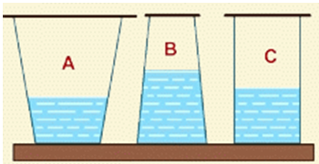
A. Bình A sôi nhanh nhất. B. Bình B sôi nhanh nhất.
C. Bình C sôi nhanh nhất. D. Ba bình sôi cùng nhau vì có cùng diện tích đáy.

